

ГРАМОТА
МУНИЦИПАЛЬНОЕ БЮДЖЕТНОЕ ДОШКОЛЬНОЕ ОБРАЗОВАТЕЛЬНОЕ УЧРЕЖДЕНИЕ АЛЕКСЕЕВСКИЙ ДЕТСКИЙ САД «СКАЗКА»
АЛЕКСЕЕВСКОГО МУНИЦИПАЛЬНОГО РАЙОНА ВОЛГОГРАДСКОЙ ОБЛАСТИ (МБДОУ АЛЕКСЕЕВСКИЙ ДЕТСКИЙ САД «СКАЗКА»)

НАГРАЖДАЕТСЯ

ЗАПАЛАЦКИЙ ДАНИЛ
воспитанник разновозрастной группы №1 (воспитатели: Пайтян М.Ю., Денисова А.А.)

III место
в смотре-конкурсе декоративно-прикладного искусства

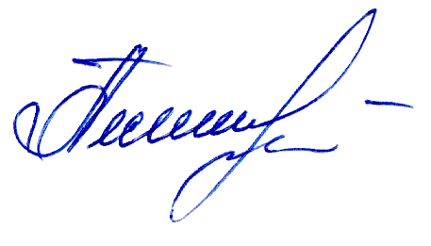
«Краски осени»

Заведующий А.М. Песковацкова

2025

